LIETUVOS RESPUBLIKOS VYRIAUSYBĖ

N U T A R I M A S
DĖL LIETUVOS RESPUBLIKOS VYRIAUSYBĖS 1997 M. SPALIO 23 D. NUTARIMO NR. 1154 „DĖL VALSTYBINĖS REIKŠMĖS MIŠKŲ PLOTŲ PATVIRTINIMO“ PAKEITIMO

2007 m. liepos 11 d. Nr. 713
Vilnius

Lietuvos Respublikos Vyriausybė nutaria:
1. Pakeisti Lietuvos Respublikos Vyriausybės 1997 m. spalio 23 d. nutarimą Nr. 1154 „Dėl valstybinės reikšmės miškų plotų patvirtinimo“ (Žin., 1997, Nr. 97-2451; 2002, Nr. 54-2121; 2006, Nr. 48-1714, Nr. 100-3881; 2007, Nr. 2-73):
1.1. Išdėstyti preambulę taip:
„Vadovaudamasi Lietuvos Respublikos piliečių nuosavybės teisių į išlikusį nekilnojamąjį turtą atkūrimo įstatymo (Žin., 1997, Nr. 65-1558; 1999, Nr. 48-1522; 2001, Nr. 35-1163, Nr. 108-3904; 2002, Nr. 112-4965; 2006, Nr. 125-4750) 13 straipsniu, Lietuvos Respublikos miškų įstatymo (Žin., 1994, Nr. 96-1872; 2001, Nr. 35-1161; 2003, Nr. 123-5593) 4 straipsniu ir Lietuvos Respublikos žemės įstatymo (Žin., 1994, Nr. 34-620; 2004, Nr. 28-868; 2006, Nr. 138-5268) 6 straipsniu, Lietuvos Respublikos Vyriausybė nutaria:“.
1.2. Įrašyti 1 punkte vietoj skaičiaus „1098,53“ skaičių „1099,45“.
1.3. Nurodytuoju nutarimu patvirtintuose valstybinės reikšmės miškų plotuose:
„4. Alytaus miesto | 1,28 | 4 priedas.“
1.3.1. Išdėstyti 4 punktą taip:
1.3.2. Išdėstyti pastraipą, einančią po 5 punkto, taip:
„Iš viso | 117,1.“
1.3.3. Išdėstyti 14 punktą taip:
„14. Klaipėdos rajono | 15,91 | 14 priedas.“
1.3.4. Išdėstyti 15 punktą taip:
„15. Kretingos rajono | 16,4 | 15 priedas.“
1.3.5. Išdėstyti 16 punktą taip:
„16. Skuodo rajono | 5,19 | 16 priedas.“
1.3.6. Išdėstyti 19 punktą taip:
„19. Palangos miesto | 3,27 | 19 priedas.“
1.3.7. Išdėstyti pastraipą, einančią po 20 punkto, taip:
„Iš viso | 76,28.“
1.3.8. Išdėstyti 32 punktą taip:
„32. Akmenės rajono | 15,34 | 32 priedas.“
1.3.9. Išdėstyti pastraipą, einančią po 38 punkto, taip:
„Iš viso | 132,32.“
1.3.10. Išdėstyti 43 punktą taip:
„43. Mažeikių rajono | 19,68 | 43 priedas.“
1.3.11. Išdėstyti 44 punktą taip:
„44. Plungės rajono | 18,9 | 44 priedas.“
1.3.12. Išdėstyti 46 punktą taip:
„46. Rietavo | 14,32 | 46 priedas.“
1.3.13. Išdėstyti pastraipą, einančią po 46 punkto, taip:
„Iš viso | 70,32.“
1.3.14. Išdėstyti 48 punktą taip:
„48. Ignalinos rajono | 19,61 | 48 priedas.“
1.3.15. Išdėstyti 51 punktą taip:
„51. Zarasų rajono | 14,26 | 51 priedas.“
1.3.16. Išdėstyti 52 punktą taip:
„52. Visagino | 2,99 | 52 priedas.“
1.3.17. Išdėstyti pastraipą, einančią po 52 punkto, taip:
„Iš viso | 73,59.“
1.3.18. Išdėstyti 60 punktą taip:
„60. Vilniaus miesto | 13,86 | 60 priedas.“
1.3.19. Išdėstyti pastraipą, einančią po 60 punkto, taip:
„Iš viso | 221,98.“
1.3.20. Išdėstyti paskutinę pastraipą taip:
„Iš viso Lietuvoje | 1099,45.“
1.4. Pakeisti 4, 5, 14, 15, 16, 19, 32, 40, 43, 44, 45, 46, 48, 51, 52 ir 60 priedus pagal Aplinkos ministerijos parengtas schemas.
2. Nustatyti, kad šis nutarimas tą pačią dieną oficialiai be priedų skelbiamas „Valstybės žiniose“, o nutarimas su priedais – „Valstybės žinių“ interneto tinklalapyje (www.valstybes-zinios.lt).

Ministras Pirmininkas Gediminas Kirkilas

Aplinkos ministras Arūnas Kundrotas
______________
Lietuvos Respublikos Vyriausybės
1997 m. spalio 23 d. nutarimo Nr. 1154
4 priedas
(Lietuvos Respublikos Vyriausybės
2007 m. liepos 11 d. nutarimo Nr. 713
redakcija)

Alytaus Miesto savivaldybės valstybinės reikšmės miškų plotų schema

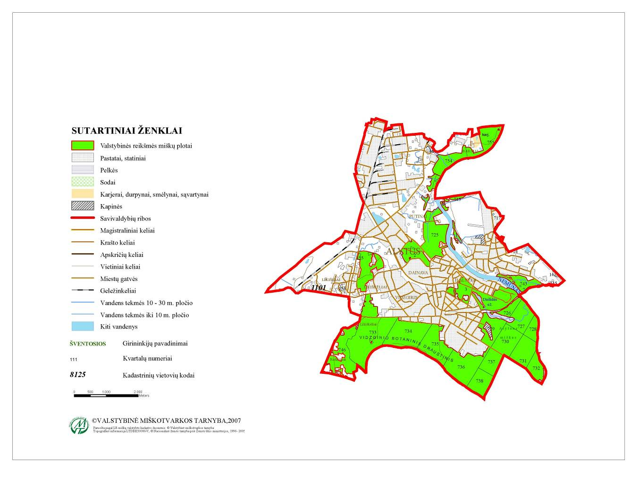

SUTARTINIAI ŽENKLAI
Valstybinės reikšmės miškų plotai
______________
Lietuvos Respublikos Vyriausybės
1997 m. spalio 23 d. nutarimo Nr. 1154
5 priedas
(Lietuvos Respublikos Vyriausybės
2007 m. liepos 11 d. nutarimo Nr. 713
redakcija)

Druskininkų savivaldybės valstybinės reikšmės miškų plotų schema

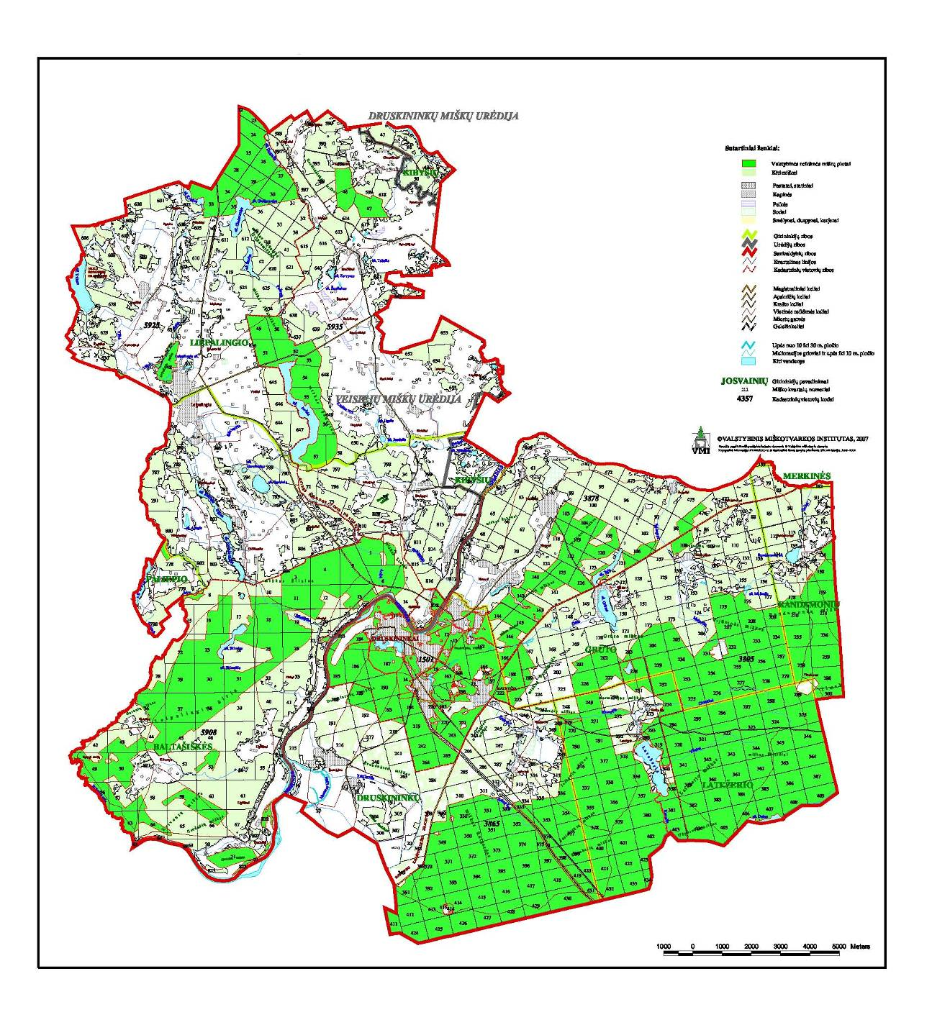

SUTARTINIAI ŽENKLAI
Valstybinės reikšmės miškų plotai
______________
Lietuvos Respublikos Vyriausybės
1997 m. spalio 23 d. nutarimo Nr. 1154
14 priedas
(Lietuvos Respublikos Vyriausybės
2007 m. liepos 11 d. nutarimo Nr. 713
redakcija)

Klaipėdos rajono savivaldybės valstybinės reikšmės miškų plotų schema

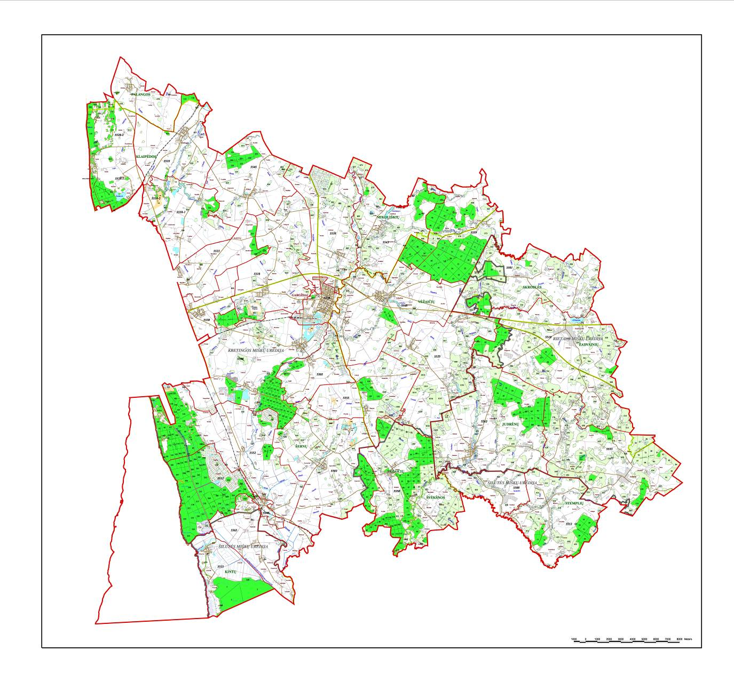

SUTARTINIAI ŽENKLAI
Valstybinės reikšmės miškų plotai
______________
Lietuvos Respublikos Vyriausybės
1997 m. spalio 23 d. nutarimo Nr. 1154
15 priedas
(Lietuvos Respublikos Vyriausybės
2007 m. liepos 11 d. nutarimo Nr. 713
redakcija)

Kretingos rajono savivaldybės valstybinės reikšmės miškų plotų schema

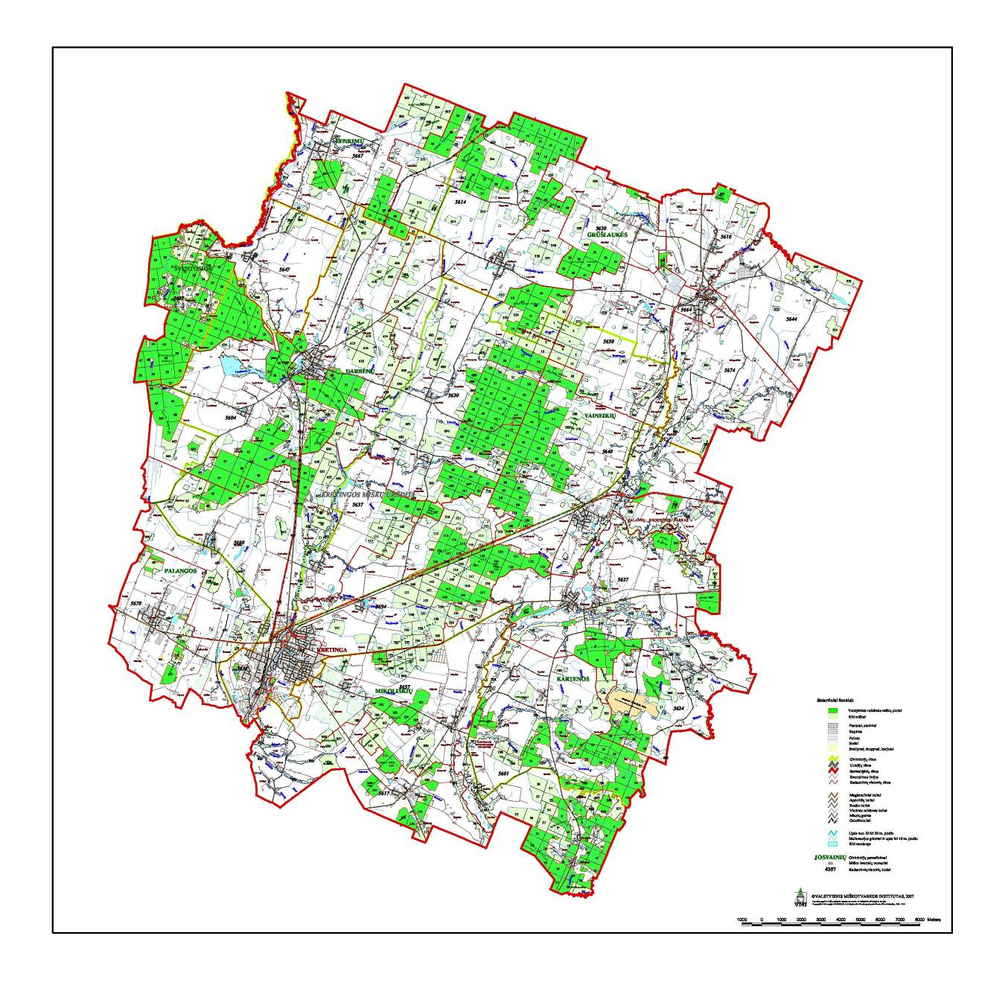

SUTARTINIAI ŽENKLAI
Valstybinės reikšmės miškų plotai
______________
Lietuvos Respublikos Vyriausybės
1997 m. spalio 23 d. nutarimo Nr. 1154
16 priedas
(Lietuvos Respublikos Vyriausybės
2007 m. liepos 11 d. nutarimo Nr. 713
redakcija)

Skuodo rajono savivaldybės valstybinės reikšmės miškų plotų schema

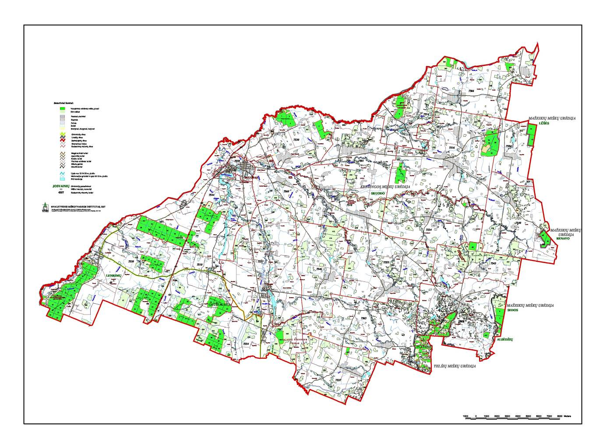

SUTARTINIAI ŽENKLAI
Valstybinės reikšmės miškų plotai
______________
Lietuvos Respublikos Vyriausybės
1997 m. spalio 23 d. nutarimo Nr. 1154
19 priedas
(Lietuvos Respublikos Vyriausybės
2007 m. liepos 11 d. nutarimo Nr. 713
redakcija)

Palangos miesto savivaldybės valstybinės reikšmės
miškų plotų schema

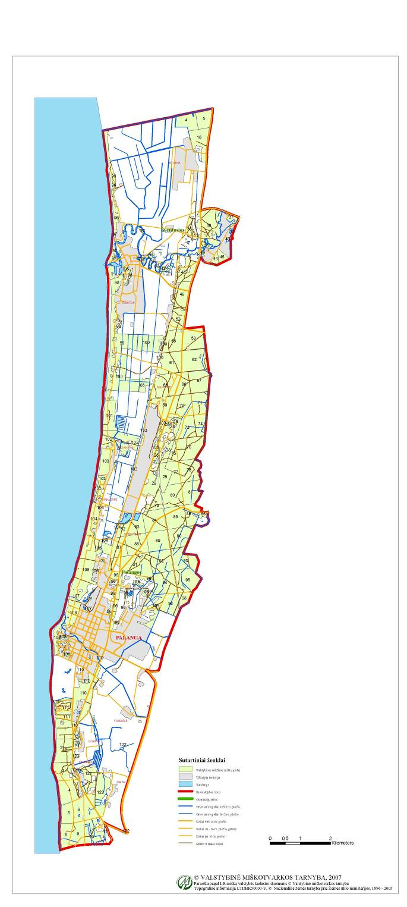
SUTARTINIAI ŽENKLAI
Valstybinės reikšmės miškų plotai
______________
Lietuvos Respublikos Vyriausybės
1997 m. spalio 23 d. nutarimo Nr. 1154
32 priedas
(Lietuvos Respublikos Vyriausybės
2007 m. liepos 11 d. nutarimo Nr. 713
redakcija)

Akmenės rajono savivaldybės valstybinės reikšmės miškų plotų schema

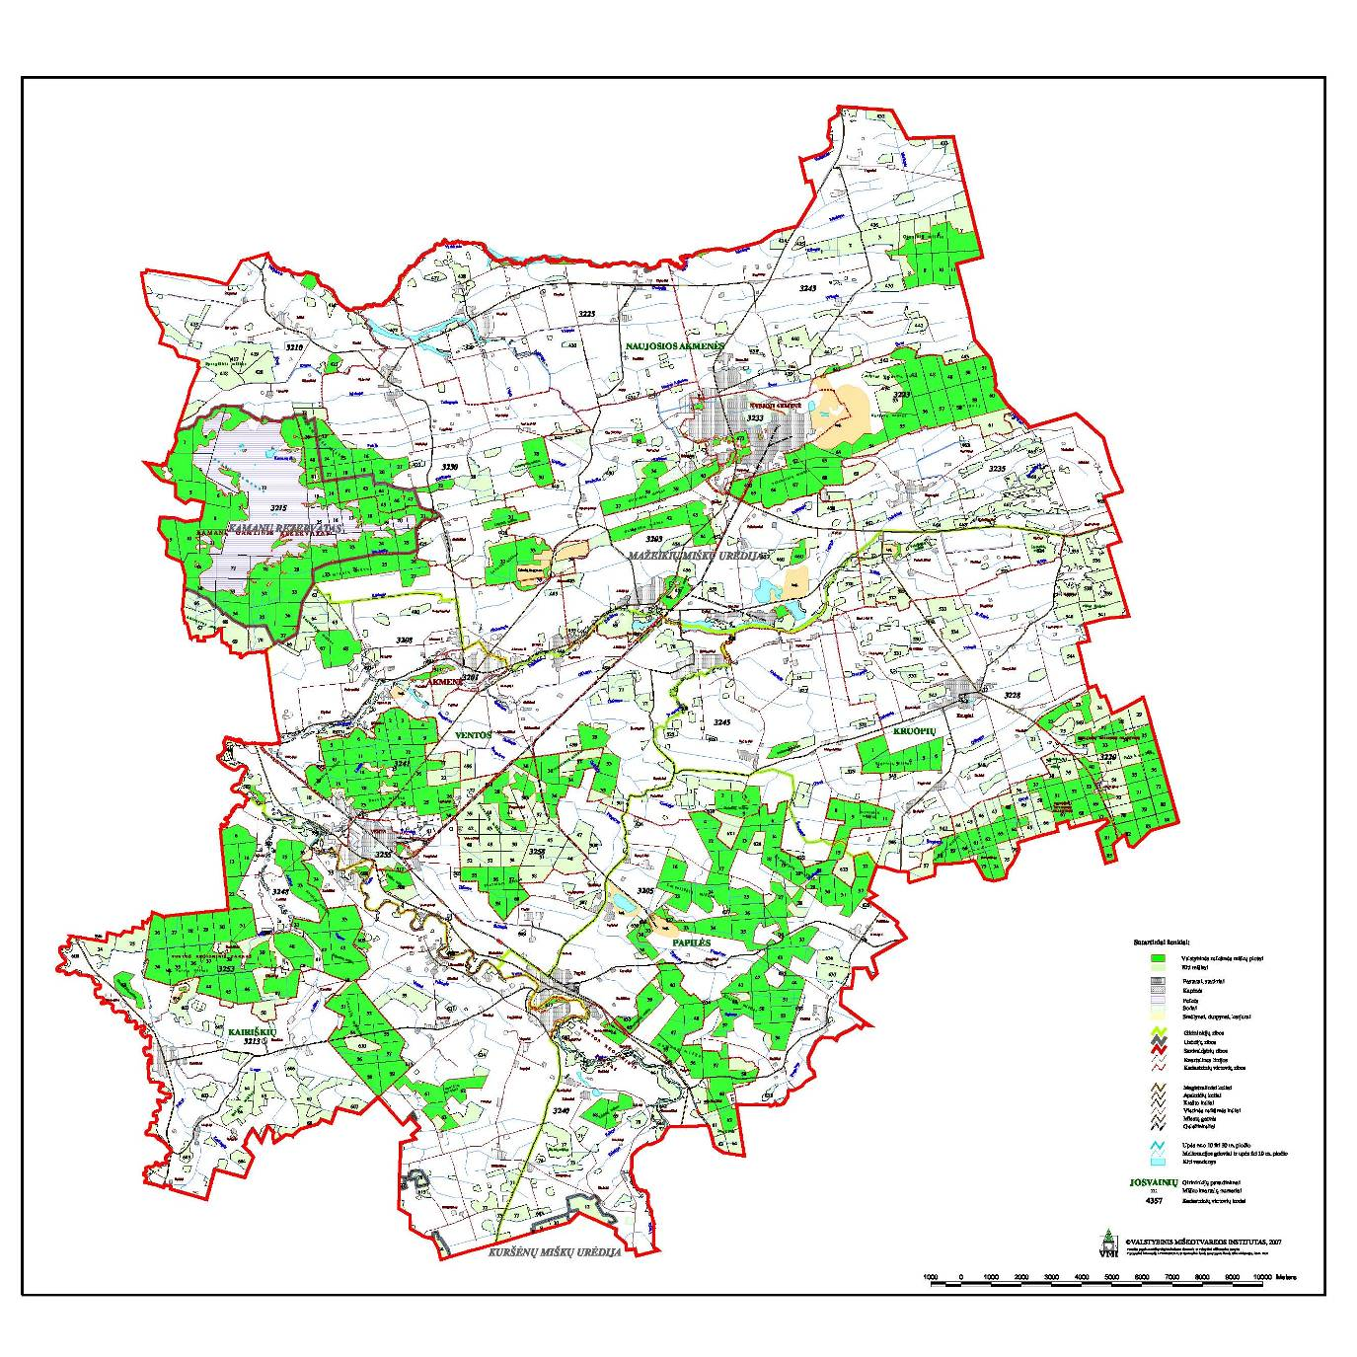

SUTARTINIAI ŽENKLAI
Valstybinės reikšmės miškų plotai
______________
Lietuvos Respublikos Vyriausybės
1997 m. spalio 23 d. nutarimo Nr. 1154
40 priedas
(Lietuvos Respublikos Vyriausybės
2007 m. liepos 11 d. nutarimo Nr. 713
redakcija)

Šilalės rajono savivaldybės valstybinės reikšmės miškų plotų schema

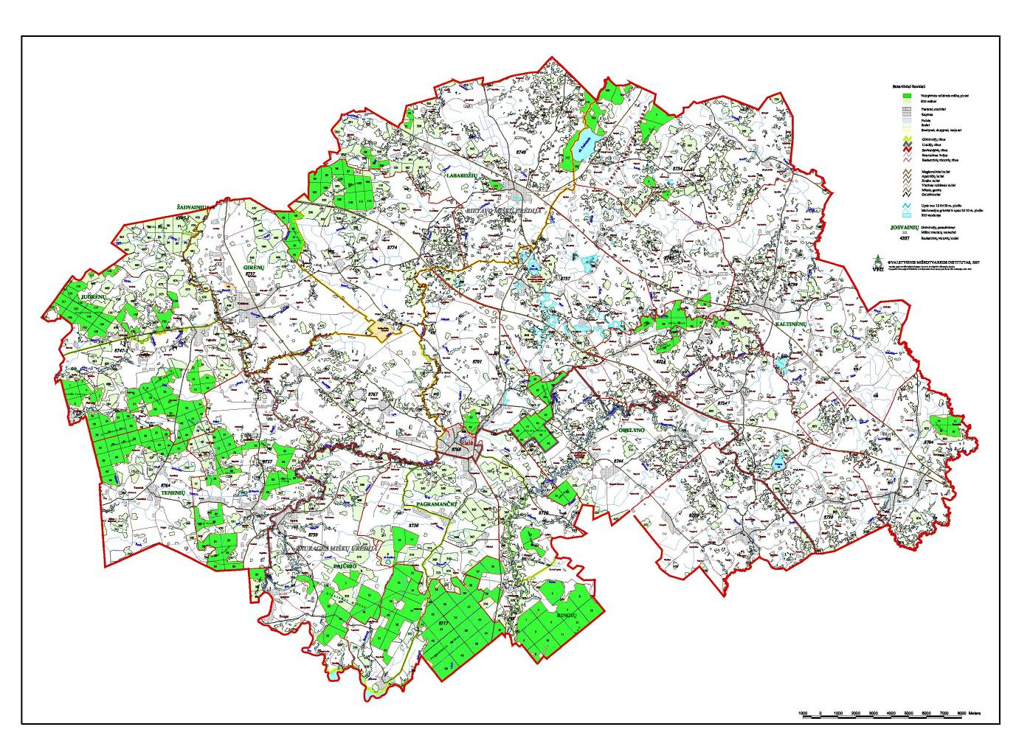

SUTARTINIAI ŽENKLAI
Valstybinės reikšmės miškų plotai
______________
Lietuvos Respublikos Vyriausybės
1997 m. spalio 23 d. nutarimo Nr. 1154
43 priedas
(Lietuvos Respublikos Vyriausybės
2007 m. liepos 11 d. nutarimo Nr. 713
redakcija)

Mažeikių rajono savivaldybės valstybinės reikšmės miškų plotų schema

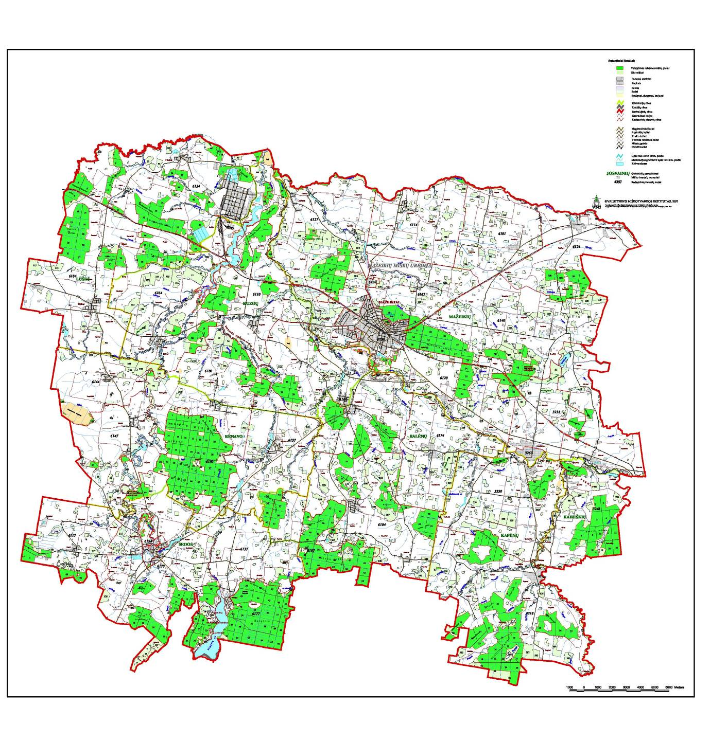

SUTARTINIAI ŽENKLAI
Valstybinės reikšmės miškų plotai
______________
Lietuvos Respublikos Vyriausybės
1997 m. spalio 23 d. nutarimo Nr. 1154
44 priedas
(Lietuvos Respublikos Vyriausybės
2007 m. liepos 11 d. nutarimo Nr. 713
redakcija)

Plungės rajono savivaldybės valstybinės reikšmės miškų plotų schema

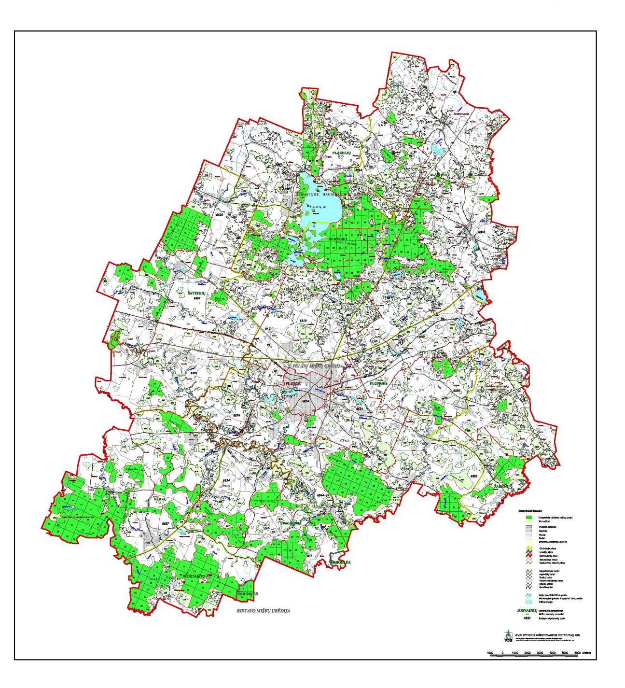

SUTARTINIAI ŽENKLAI
Valstybinės reikšmės miškų plotai
______________
Lietuvos Respublikos Vyriausybės
1997 m. spalio 23 d. nutarimo Nr. 1154
45 priedas
(Lietuvos Respublikos Vyriausybės
2007 m. liepos 11 d. nutarimo Nr. 713
redakcija)

Telšių rajono savivaldybės valstybinės reikšmės miškų plotų schema

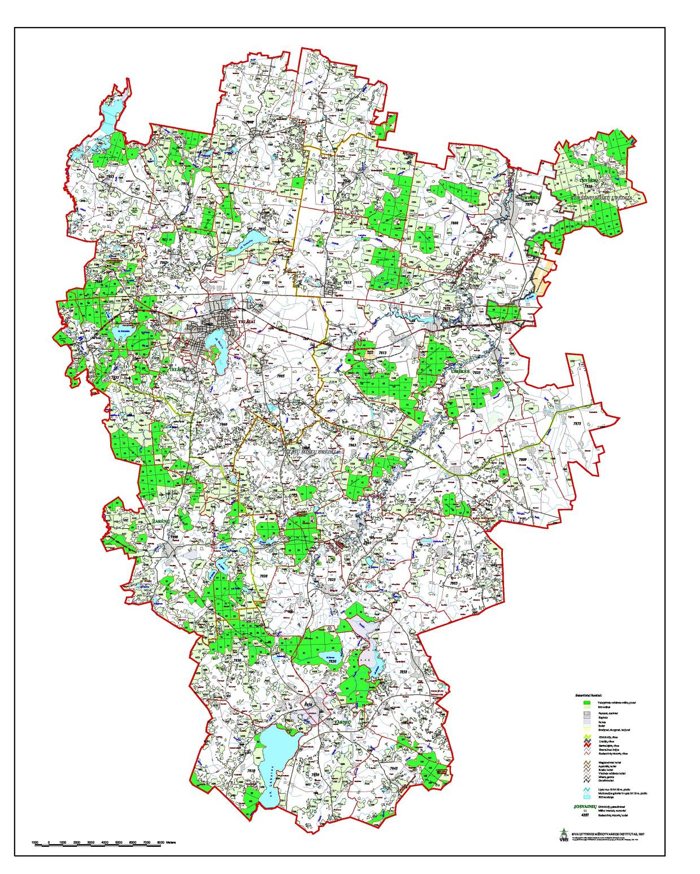

SUTARTINIAI ŽENKLAI
Valstybinės reikšmės miškų plotai
______________
Lietuvos Respublikos Vyriausybės
1997 m. spalio 23 d. nutarimo Nr. 1154
46 priedas
(Lietuvos Respublikos Vyriausybės
2007 m. liepos 11 d. nutarimo Nr. 713
redakcija)

Rietavo savivaldybės valstybinės reikšmės miškų plotų schema

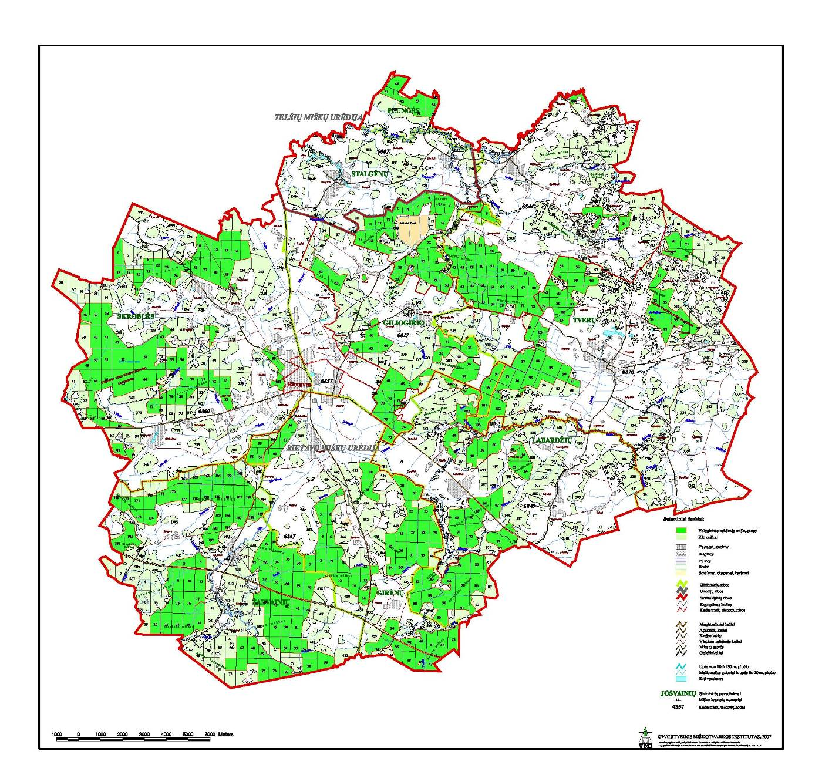

SUTARTINIAI ŽENKLAI
Valstybinės reikšmės miškų plotai
______________
Lietuvos Respublikos Vyriausybės
1997 m. spalio 23 d. nutarimo Nr. 1154
48 priedas
(Lietuvos Respublikos Vyriausybės
2007 m. liepos 11 d. nutarimo Nr. 713
redakcija)

Ignalinos rajono savivaldybės valstybinės reikšmės miškų plotų schema

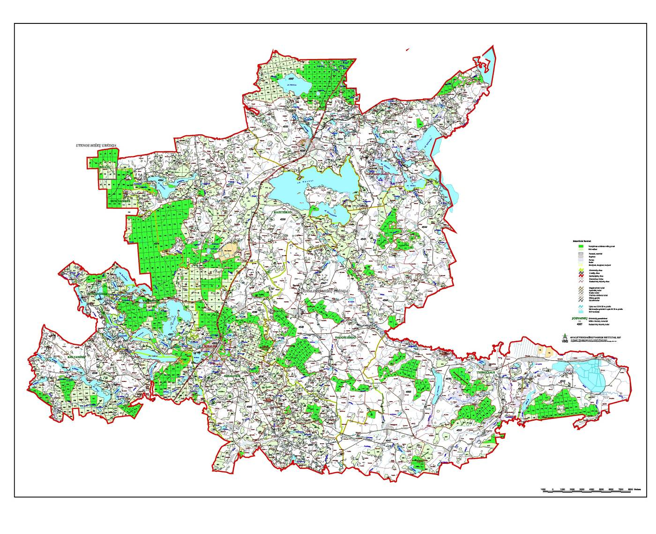

SUTARTINIAI ŽENKLAI
Valstybinės reikšmės miškų plotai
______________
Lietuvos Respublikos Vyriausybės
1997 m. spalio 23 d. nutarimo Nr. 1154
51 priedas
(Lietuvos Respublikos Vyriausybės
2007 m. liepos 11 d. nutarimo Nr. 713
redakcija)

Zarasų rajono savivaldybės valstybinės reikšmės miškų plotų schema

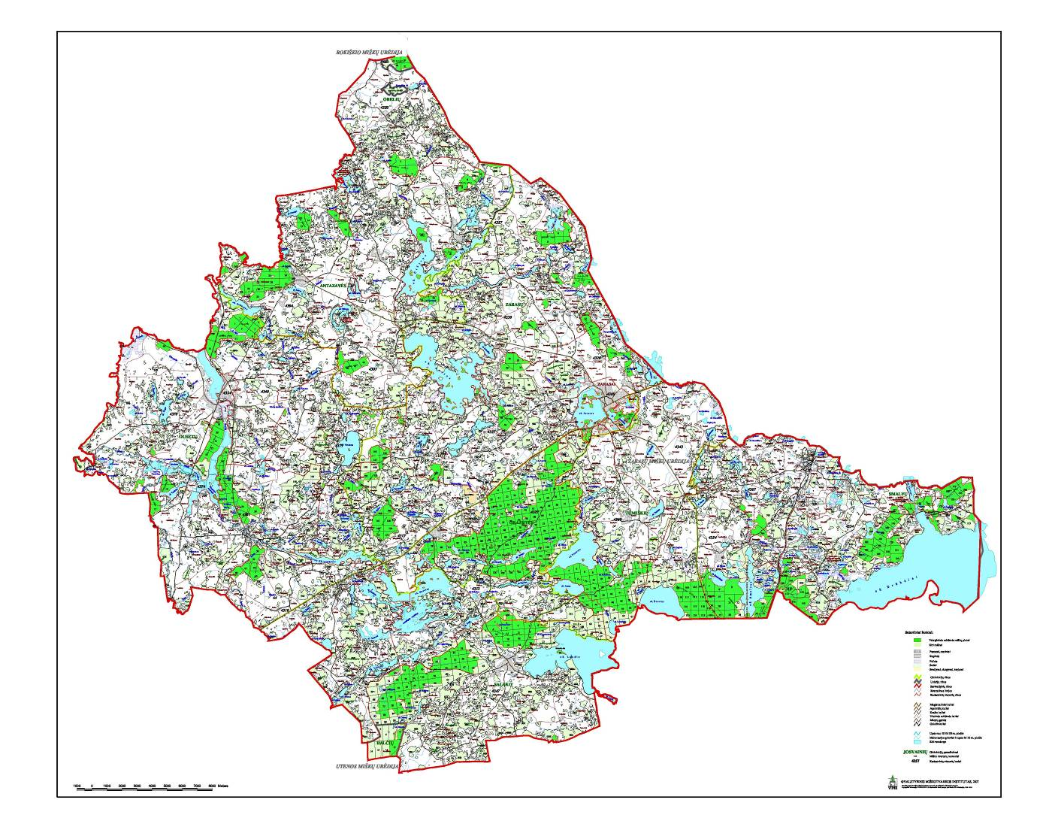

SUTARTINIAI ŽENKLAI
Valstybinės reikšmės miškų plotai
______________
Lietuvos Respublikos Vyriausybės
1997 m. spalio 23 d. nutarimo Nr. 1154
52 priedas
(Lietuvos Respublikos Vyriausybės
2007 m. liepos 11 d. nutarimo Nr. 713
redakcija)

VISAGINO SAVIVALDYBĖS VALSTYBINĖS REIKŠMĖS MIŠKŲ PLOTŲ SCHEMA

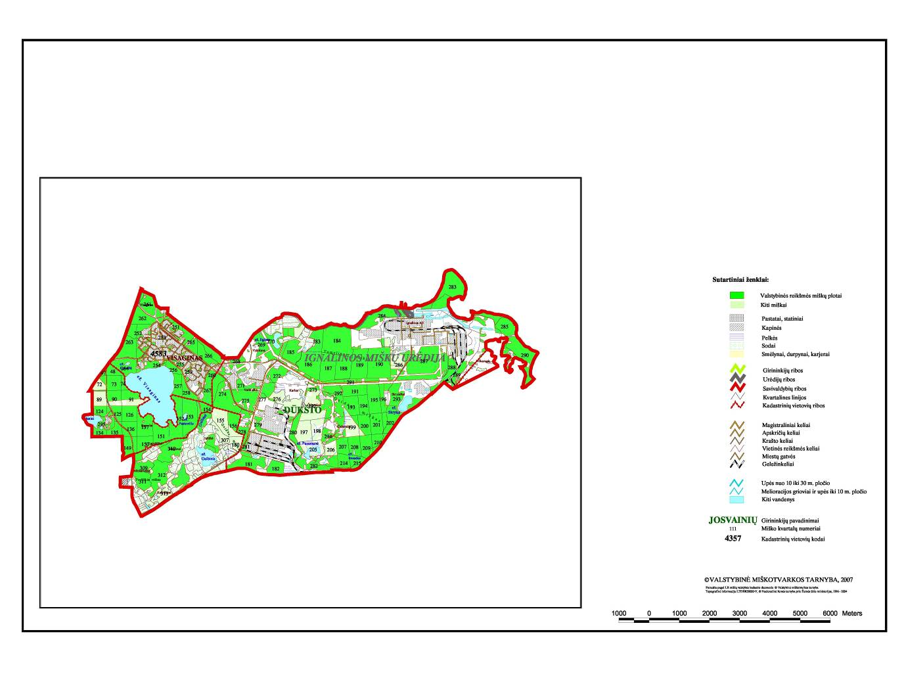

SUTARTINIAI ŽENKLAI
Valstybinės reikšmės miškų plotai
______________
Lietuvos Respublikos Vyriausybės
1997 m. spalio 23 d. nutarimo Nr. 1154
60 priedas
(Lietuvos Respublikos Vyriausybės
2007 m. liepos 11 d. nutarimo Nr. 713
redakcija)

Vilniaus miesto savivaldybės valstybinės reikšmės miškų plotų schema

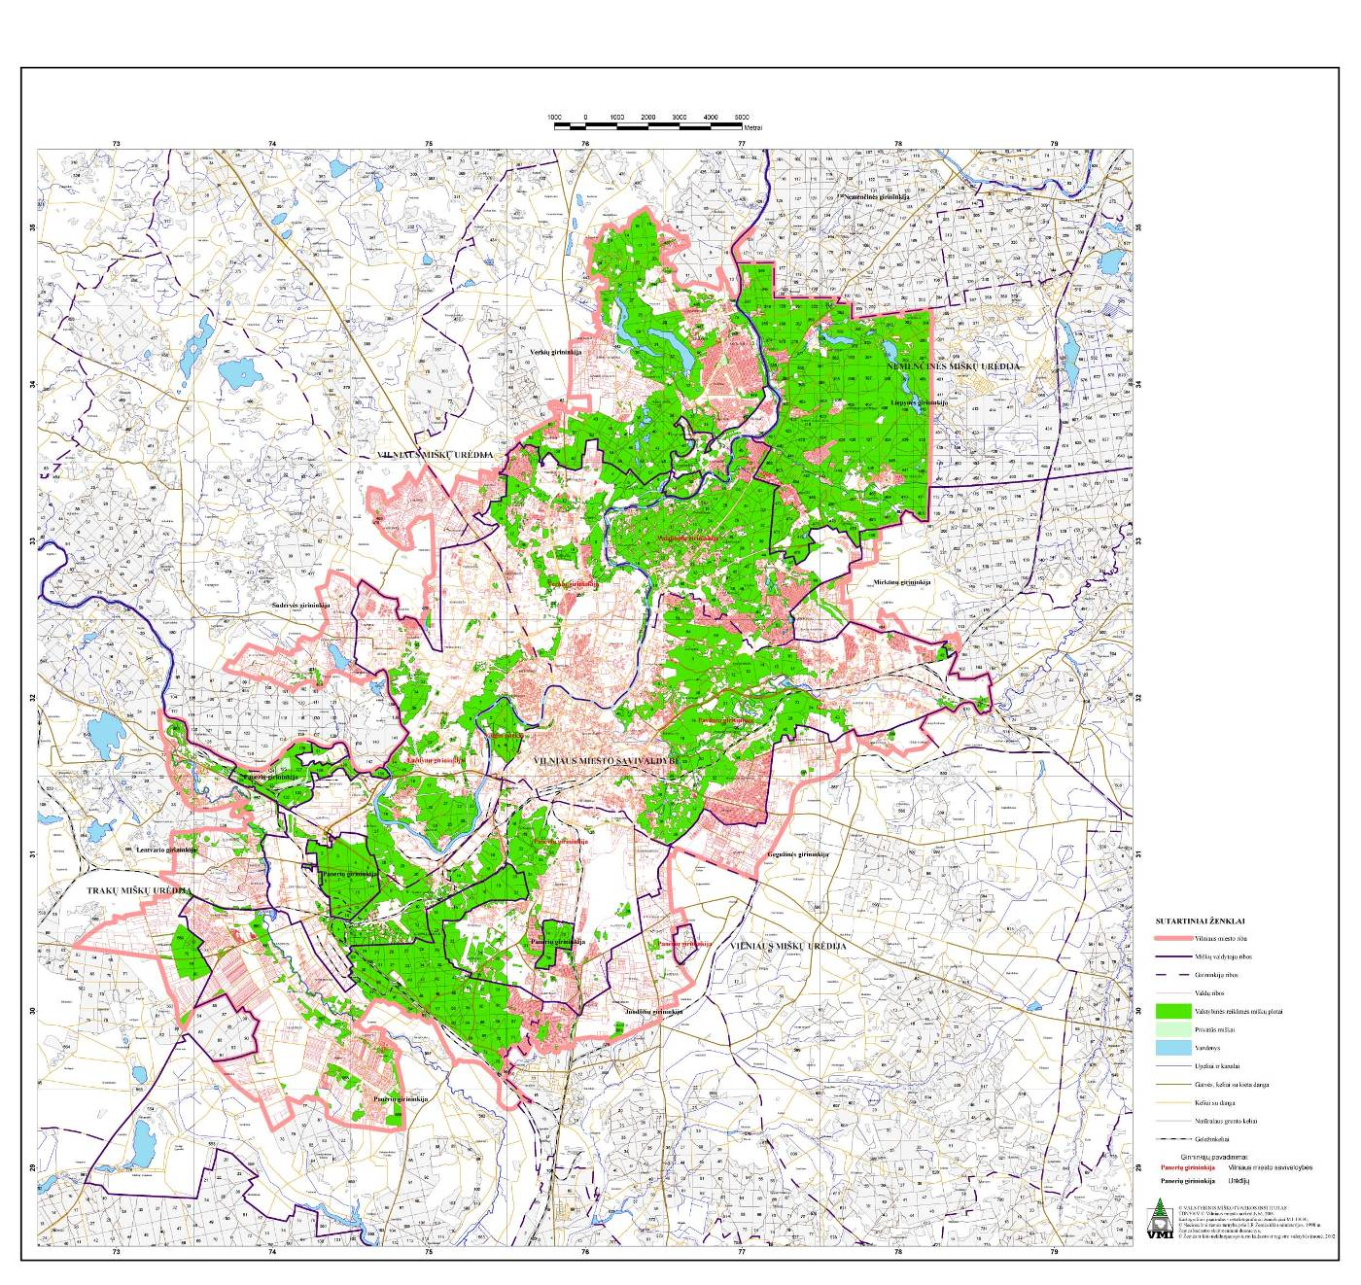

SUTARTINIAI ŽENKLAI
Valstybinės reikšmės miškų plotai
______________

